**ŠTO SU POTRESI?**

* IZNENADNA I KRATKOTRAJNA PODRHTAVANJA TLA NAZIVAJU SE POTRESI

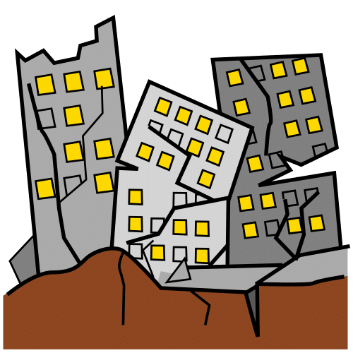

* NASTAJU ZBOG MICANJA LITOSFERNIH PLOČA
* ZEMLJINA KORA SE SASTOJI OD LITOSFERNIH PLOČA



* MJESTO GDJE SE POTRES NAJJAČE OSJETI NAZIVA SE EPICENTAR

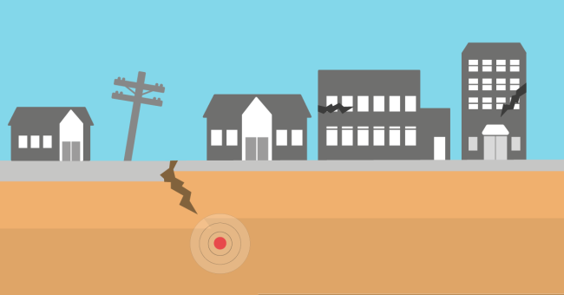

* NAKON PRVOG I JAČEG POTRESA OČEKUJE SE JOŠ SLABIJIH PODRRHTAVANJA, NE TREBATE BRINUTI TO JE UOBIČAJENO JER SE ZEMLJA VRAĆA NA SVOJE MJESTO

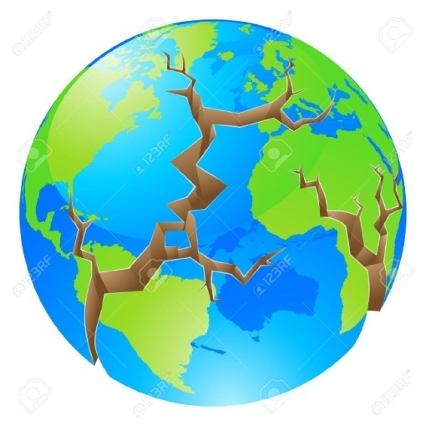

**ŠTO UČINITI TIJEKOM POTRESA?**

* SKLONITE SE ISPOD STOLA, NOSIVOG ZIDA ILI ISPOD GREDE



* MAKNITE SE OD STAKLA, PROZORA I PREDMETA KOJI BI VAS MOGLI OZLIJEDITI

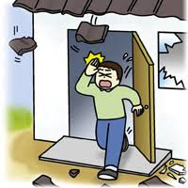

* POKRIJTE GLAVU RUKAMA
* OSTANITE NA SIGURNOM MJESTU DOK POTRES NE PRESTANE

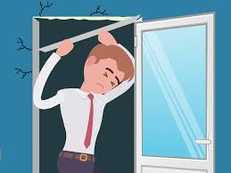

* NEMOJTE PANIČARITI
* UKOLIKO NEŠTO PADNE NA VAS ILI SE NE MOŽETE MAKNUTI JER STE ZATRPANI, KUCAJTE PO RADIJATORIMA, ZIDOVIMA I CIJEVIMA KAKO BISTE DOZVALI POMOĆ

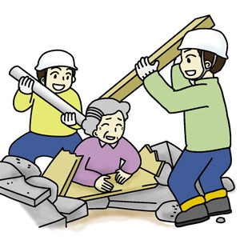

* NEMOJTE KORISTITI STEPENICE NITI DIZALO

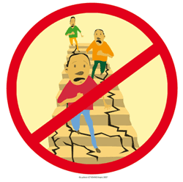

* UKOLIKO SE NALAZITE VANI U TRENUTKU POTRESA, MAKNITE SE OD ZGRADA NA OTVORENU POVRŠINU: PARKING, LIVADU ILI IGRALIŠTE

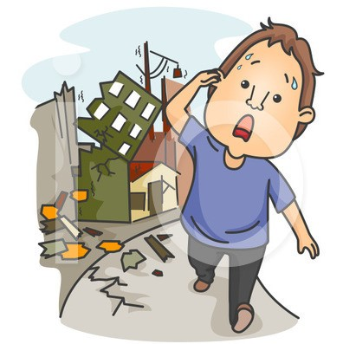

**ŠTO UČINITI NAKON POTRESA?**

* OSTANITE SMIRENI



* PROVJERITE JESTE LI OZLIJEĐENI, UKOLIKO JESTE NAZOVITE 112



* SPAKIRAJTE NAJVAŽNIJE STVARI POPUT NOVČANIKA, OSOBNE I ZDRAVSTVENE ISKAZNICE, ODJEĆE I HIGIJENSKIH POTREPŠTINA
* UKOLIKO STE U MOGUĆNOSTI, ZATVORITE PLINSKU BOCU

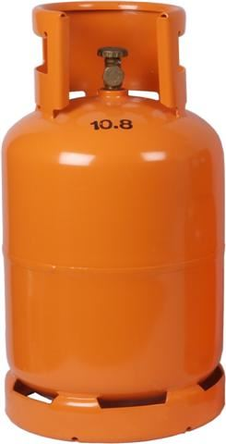

* IZAĐITE VAN NA OTVORENU POVRŠINU DALEKO OD ZGRADA

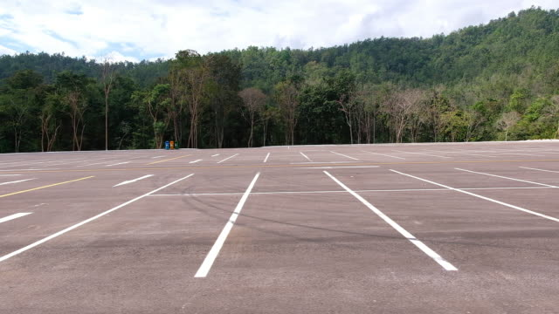

* NE KORISTITE DIZALO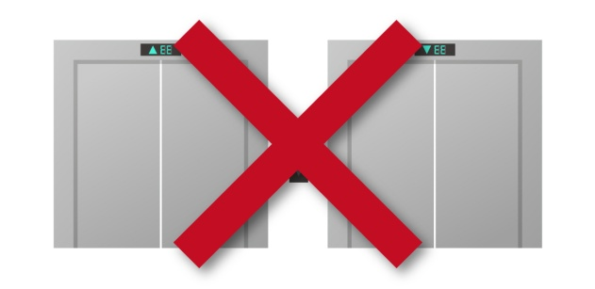
* KONTAKTIRAJTE OSOBU KOJA VAM MOŽE POMOĆI: OBITELJ, PRIJATELJE, SOCIJALNOG RADNIKA, ASISTENTA, RADNOG INSTRUKTORA

